|  |  |
| --- | --- |
|  |  |

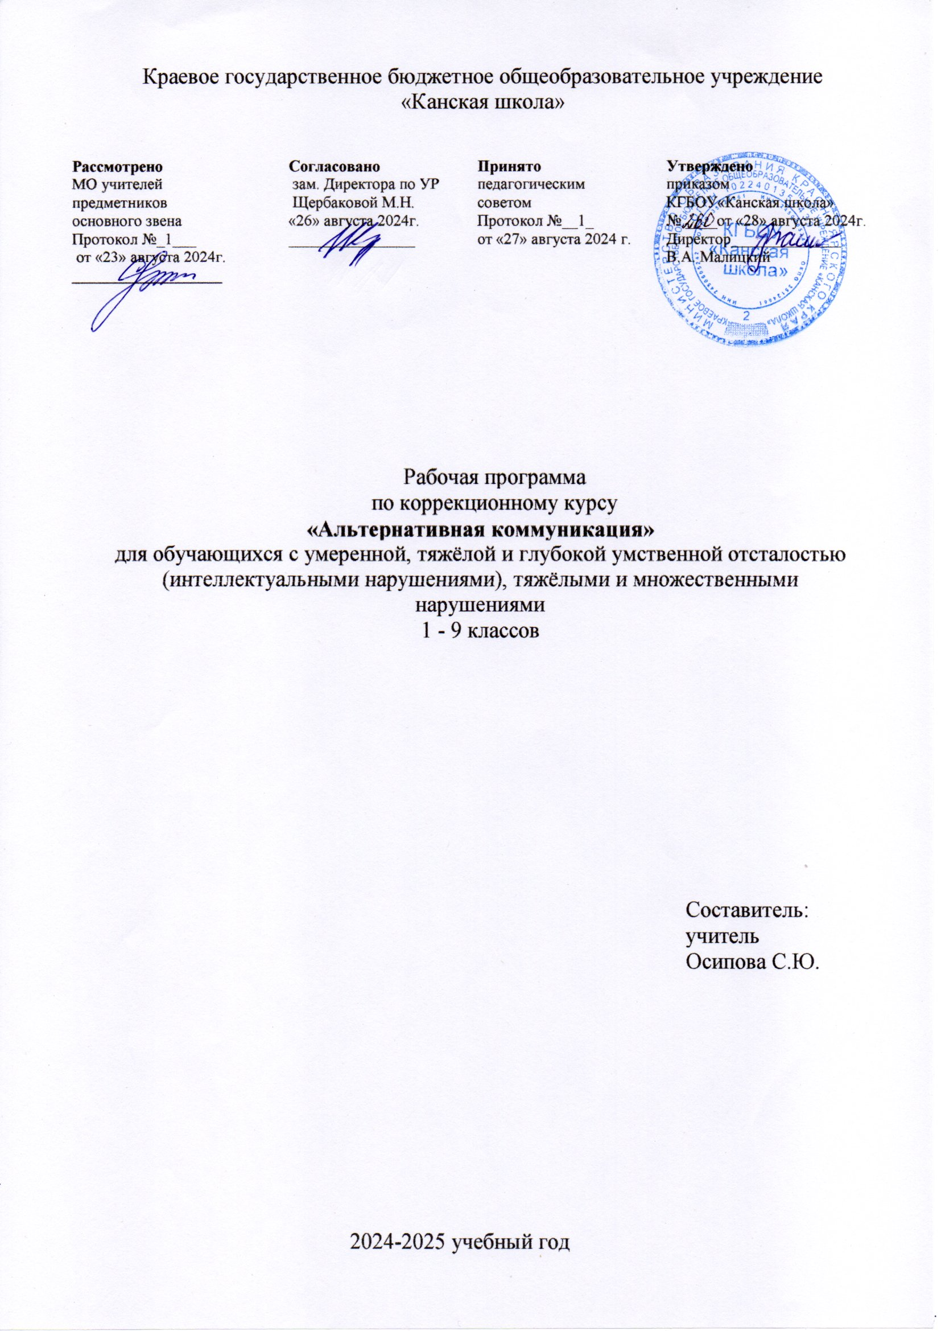

Рабочая программа по предмету «Альтернативная коммуникация» (коррекционный курс) для обучающихся с умеренной, тяжелой и глубокой умственной отсталостью (интеллектуальными нарушениями), тяжелыми и множественными нарушениями развития КГБОУ «Канская школа» разработана в соответствии с:

1. Федеральным законом от 29.12.2012– ФЗ «Об образовании в Российской Федерации» N 273-ФЗ;

2. Приказом Министерства образования и науки «Об утверждении федерального государственного образовательного стандарта образования обучающихся с умственной отсталостью (интеллектуальными нарушениями» от 19.12.2014г. № 1599;

3. Федеральной адаптированной основной общеобразовательной программой обучающихся с умственной отсталостью (интеллектуальными нарушениями) (Приказ №1026 от 24ноября 2022г.);

4. Адаптированной основной общеобразовательной программой обучающихся с умеренной, тяжелой и глубокой умственной отсталостью (интеллектуальными нарушениями), тяжелыми и множественными нарушениями развития КГБОУ «Канская школа» (ФГОС О у/о – 2 вариант);

5. Приказом Министерства просвещения РФ от 21.02.2024 N 119 "О внесении изменений в приложения №1 и №2 к приказу Министерства просвещения РФ от 21.09.2022г. №858 "Об утверждении федерального перечня учебников, допущенных к использованию при реализации имеющих государственную аккредитацию образовательных программ начального общего, основного общего, среднего общего образования организациями, осуществляющими образовательную деятельность и установления предельного срока использования исключенных учебников" (Зарегистрирован 22.03.2024 N 77603);

6. Уставом КГБОУ «Канская школа».

**Пояснительная записка**

**Цель программы:** формирование коммуникативных и речевых навыков, расширение повседневных социальных контактов доступных для ребёнка пределах.

**Задачи:**

- овладение доступными средствами коммуникации и общения – вербальными и невербальными;

- умение пользоваться доступными средствами коммуникации в практике экспрессивной и импрeссивной речевой деятельности для решения соответствующих возрасту житейских задач;

- развитие речи (как средства общения) в тесной связи с познанием окружающего мира, личным опытом ребёнка.

**Общая характеристика учебного предмета**

У ребёнка с умеренной, тяжелой, глубокой умственной отсталостью, с ТМНР, не владеющего вербальной речью, затруднено общение с окружающими, что в целом нарушает и искажает его психическое и интеллектуальное развитие. В этой связи обучение ребенка речи с использованием альтернативных (дополнительных) средств коммуникации является необходимой частью всей системы коррекционно-педагогической работы. Альтернативные средства общения могут использоваться для дополнения речи (если речь невнятная, смазанная) или ее замены, в случае ее отсутствия.

**Описание места учебного предмета в учебном плане**

В соответствии с учебным планом КГБОУ «Канская школа» программа рассчитана:

1-е классы – 33 рабочих недели по 1 часу (33 часа),

2-9 классы – 34 рабочих недели по 1 часу (34 часа).

Срок реализации программы – 1 учебный год.

**Планируемые результаты освоения учебного предмета**

**Личностные результаты (достаточный уровень):**

- основы персональной идентичности, осознание своей принадлежности определенному полу, осознание себя как «Я»;

- социально – эмоциональное участие в процессе общения и деятельности;

- формирование социально ориентированного взгляда на окружающий мир;

-понимание элементарной обращенной речи;

- вступление в контакт с педагогом.

**Личностные результаты (минимальный уровень):**

- понимание обращенной речи и смысла доступных невербальных графических знаков (рисунков, фотографий, пиктограмм и других графических изображений), неспецифических жестов;

-понимание элементарной обращенной речи;

- вступление в контакт с педагогом.

**Предметные результаты (достаточный уровень):**

- понимание слов, обозначающие объекты и явления природы, объекты рукотворного мира и деятельность человека;

- называть имена сверстников, педагога;

- узнавание, называние буквы; чтение простого гласного слога;

-выполнение графических действий с использованием элементов графем: обводка, штриховка, печатание букв (слов), копирование с образца отдельных букв.

**Предметные результаты (минимальный уровень):**

- умение использовать жесты для передачи сообщений, соотносить жест со словом;

- понимание слов, обозначающие объекты и явления окружающего мира;

- понимание графических изображений.

**Базовые учебные действия**

- Подготовка обучающегося к эмоциональному, коммуникативному взаимодействию с педагогом.

- формирование учебного поведения: направленность взгляда (на говорящего взрослого, на задание); желание выполнять инструкции педагога; использование по назначению учебных материалов;

- формирование умения выполнять действия по образцу и по подражанию.

**Учебно – методическое обеспечение**

1. Федеральный государственный образовательный стандарт образования обучающихся с умственной отсталостью (интеллектуальными нарушениями).
2. Адаптированная основная общеобразовательная программа образования обучающихся с умственной отсталостью (интеллектуальными нарушениями) (вариант 2) Краевого государственного бюджетного общеобразовательного учреждения «Канская школа» (ФГОС О у/о – 2 вариант).

**Список литературы**

1. Гонеев А.Д. Основы коррекционной педагогики: Учеб. пособие для студ. высш. пед. заведений; Под ред. Сластенина В.А. – М.: «Академия», 1999.- 280 с.
2. Пузанов Б.П. Обучение детей с нарушениями интеллектуального развития: (Олигофренопедагогика): Учеб.пособие для студ. высш. и сред. пед. учеб. Заведений. – М.: «Академия», 2000. – 272 с.
3. Стребелева Е.А. Дидактические игры и упражнения в обучении дошкольников с отклонениями в развитии: Пособие для учителя. - М.: ВЛАДОС, 2001. – 224 с.: ил.
4. Стребелева Е.А. Формирование мышления у детей с отклонениями в развитии: Кн. для педагога – дефектолога. – М.: ВЛАДОС, 2005. – 180 с.: ил. – (Коррекционная педагогика).

**Материально – техническое обеспечение**

1. Библиотечный фонд (книгопечатная продукция): учебно-методические комплекты (программы), методические пособия для учителя.
2. Печатные пособия: комплекты для обучения грамоте (наборное полотно, набор букв, образцы письменных букв); касса букв; наборы сюжетных (и предметных) картинок в соответствии с тематикой.
3. Технические средства обучения: классная доска, компьютер, принтер.
4. Экранно – звуковые пособия: мультимедийные (цифровые) образовательные ресурсы, соответствующие темам обучения; слайды, соответствующие содержанию обучения.
5. Оборудование класса: ученические столы с комплектом стульев, стол учительский, шкафы для хранения учебников, дидактических материалов, пособий и пр.

**Основное содержание учебного предмета**

Программа коррекционных занятий «Альтернативная коммуникация» включает 2 раздела: «Коммуникация с использованием невербальных средств», «Развитие речи средствами невербальной коммуникации».

**Коммуникация с использованием невербальных средств.**

Выражение мимикой согласия (несогласия), удовольствия (неудовольствия); приветствие (прощание) с использованием мимики. Выражение жестом согласия (несогласия), удовольствия (неудовольствия), благодарности, своих желаний; приветствие (прощание), обращение за помощью, ответы на вопросы с использованием жеста.

**Развитие речи средствами невербальной коммуникации.**

Узнавание (различение) имён членов семьи, учащихся класса, педагогов. Понимание графических изображений, карточек для передачи сообщения.

**Тематическое планирование**

|  |  |  |  |
| --- | --- | --- | --- |
| № | Тема раздела | Количество часов  (1 класс) | Количество часов  (2-9 классы) |
|  | Коммуникация с использованием невербальных средств. | 10 ч. | 10 ч. |
| 2 | Развитие речи средствами невербальной коммуникации. | 23 ч. | 24 ч. |
| Итого: 33 часа | | | 34 часа |